COMUNICADO DE PRENSA
Würth Elektronik publica un ampliación del catálogo de automoción
Más componentes calificados AEC-Q200
Waldenburg (Alemania), 31 de marzo de 2022 – La electrónica del automóvil está sujeta a requisitos especiales. Esto ha dado lugar a normas típicas de la industria como la calificación AEC-Q200 o la producción certificada IATF-16949. En este contexto, Würth Elektronik ha extendido su amplio catálogo de componentes de automoción. La ampliación del catálogo puede descargarse aquí.
Entre las nuevas incorporaciones destacan las familias WE-CAR-TEC y WE-CNSA. La serie WE-CAR-TEC es de ferritas de cable Snap con núcleo de NiZn. Estas permiten suprimir las interferencias electromagnéticas en la gama de frecuencias de 1 MHz a 1 GHz. Gracias al mecanismo de cierre patentado, la ferrita puede reutilizarse y, por lo tanto, también es ideal para evaluaciones, pruebas y medición en los laboratorios de EMC.
WE-CNSA es un filtro en modo común para línea de datos con compensación de corriente. Ofrece una elevada supresión de ruido en modo común a altas frecuencias y un diseño de baja RDC. Esto hace que el filtro sea adecuado para aplicaciones en las áreas de infoentretenimiento de vehículos, líneas de datos de alta velocidad y protocolo FlexRay.

Imágenes disponibles
Las siguientes imágenes se encuentran disponibles para impresión y descarga en: https://kk.htcm.de/press-releases/wuerth/
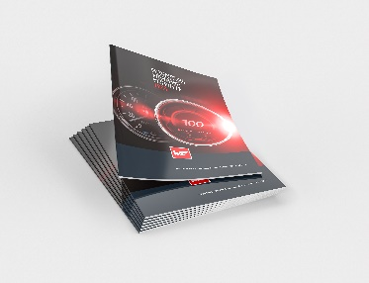
Würth Elektronik ha ampliado su catálogo de componentes de automoción.
Fuente de la imagen: Würth Elektronik

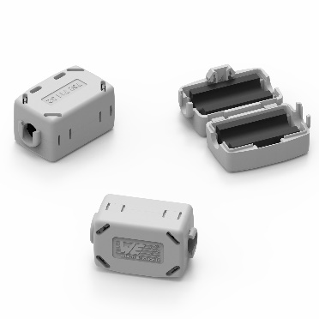
Ferrita de Cable Snap WE-CAR-TEC
Fuente de la imagen: Würth Elektronik

Acerca del Grupo Würth Elektronik eiSos
El Grupo Würth Elektronik eiSos es un fabricante de componentes electrónicos y electromecánicos para la industria electrónica, que aporta soluciones electrónicas innovadoras con su liderazgo tecnológico. Würth Elektronik eiSos es uno de los mayores fabricantes europeos de componentes pasivos y opera en 50 países. Sus plantas de producción en Europa, Asia y América del Norte suministran productos a un creciente número de clientes en todo el mundo.
La gama de productos incluye componentes para EMC, inductores, transformadores, componentes de RF, varistores, condensadores, resistencias, cuarzos, osciladores, módulos de alimentación, transferencia de potencia inalámbrica, LED, sensores, conectores, elementos para fuentes de alimentación, interruptores, pulsadores, conexionado, portafusibles, así como soluciones para la transmisión inalámbrica de datos.
La clara vocación de servicio de la empresa se caracteriza por la disponibilidad de todos los componentes del catálogo en stock sin una cantidad mínima de pedido, muestras gratuitas, haciendo hincapié en el soporte técnico con las herramientas de selección proporcionado por el departamento técnico de ventas.
Würth Elektronik forma parte del Grupo Würth, líder del mercado mundial de la tecnología de montaje y fijación. La empresa emplea a 8000 trabajadores y generó una facturación de 1090 millones de euros en 2021.

Würth Elektronik: more than you expect!
Más información en www.we-online.com

Más información:  Würth Elektronik eiSos GmbH & Co. KG  Sarah Hurst  Max-Eyth-Strasse 1  74638 Waldenburg  Alemania  Tel.: +49 7942 945-5186  Correo electrónico:  sarah.hurst@we-online.de  www.we-online.com | Contacto para la prensa:  HighTech communications GmbH  Brigitte Basilio  Brunhamstrasse 21  80339 München  Alemania  Tel.: +49 89 500778-20  Fax: +49 89 500778-77  Correo electrónico: b.basilio@htcm.de  www.htcm.de

